RANCANGAN PENGAJARAN HARIAN | 2018
MINGGU | HARI | TARIKH |  | TAHUN |  |  | MASA |  |  |  | MATAPELAJARAN
1 | Isnin | 1/1/2018 |  | 4 |  |  | 1045 |  | - | 1145 | Reka Bentuk dan Teknologi
 |  |  |  |  |  |  | 60 minit
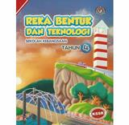 |  | BIDANG |  |  |  | TAJUK / UNIT
 |  | Teknikal |  |  |  | 1.0 Organisasi dan Keselamatan Bengkel
STANDARD KANDUNGAN |  | 1.1 Mengenal pasti struktur organisasi bengkel  1.2 Mengenal pasti peraturan dan keselamatan bengkel
STANDARD PEMBELAJARAN |  | 1.1.1, 1.1.2, 1.2.1, 1.2.2
OBJEKTIF PEMBELAJARAN |  | Pada akhir PdPC murid akan dapat :  1. Menyediakan satu jadual bertugas dalam kumpulan.  2. Menyatakan dua jawatankuasa dalam struktur organisasi bengkel.  3. Menyatakan 3 daripada 6 ciri keselamatan diri dan rakan secara lisan.
AKTIVITI  PDPC |  | 1.Guru bersoal jawab dengan murid tentang aktiviti dan tugasan murid seperti dalam gambar. (BT ms 1)  2. Guru menunjukkan satu contoh carta organisasi bengkel dan menerangkan tugas-tugas bagi setiap jawatan.  3. Murid menyatakan 2 jawatankuasa dalam struktur organisasi bengkel dan menerangkan 1 tugas jawatankuasa dalam struktur organisasi bengkel.  4. Murid menyediakan 1 jadual bertugas mengikut kreativiti. (KBAT)  5. Muri membuat pembentangan dalam kumpulan. (PAK21)  5. Guru menerangkan peraturan dan keselamatan bengkel, kepentingan peti pertolongan cemas dan alat pemadam api.  6. Murid menyatakan 3 daripada 6 ciri keselamatan diri dan rakan.  7. Guru membuat rumusan tentang pelajaran hari ini memilih hasil kerja terbaik untuk ditampal di dalam bengkel.
AKTIVITI PAK-21 |  | Presentations (Persembahan), peta I-think
BBB |  | Carta keselamatan, kotak pertolongan cemas, alat pemadam api, apron dan panel alatan.
KBAT |  | Mengaplikasi Menganalisis Menilai Mencipta √
ELEMEN MERENTAS KURIKULUM |  | NILAI MURNI |  |  | Berdisiplin dan mematuhi peraturan
 |  | KEUSAHAWANAN |  |  | EK5 – Prinsip tanggungjawab sosial
 |  | KREATIVITI |  |  | Mengumpul maklumat
PETA PEMIKIRAN  I-THINK |  | Peta bulatan Peta pokok Peta buih Peta buih berganda  Peta dakap Peta titi Peta alir √ Peta pelbagai alir
TAHAP PENGUASAAN (PBS) |  | 4 | PENTAKSIRAN /PENILAIAN |  |  |  |  | Lembaran kerja, Pembentangan
REFLEKSI / IMPAK |  | KEHADIRAN : /
______ murid dapat mencapai objektif yang ditetapkan.
______ murid yang tidak mencapai objektif diberi bimbingan. PdP ditunda kerana_____________________________________________________

Nama : .................................................................. Tahun : .....................
Lembaran Kerja. (Penilaian pengajaran dan pembelajaran)

A. Lengkapkan struktur organisasi bengkel di bawah:
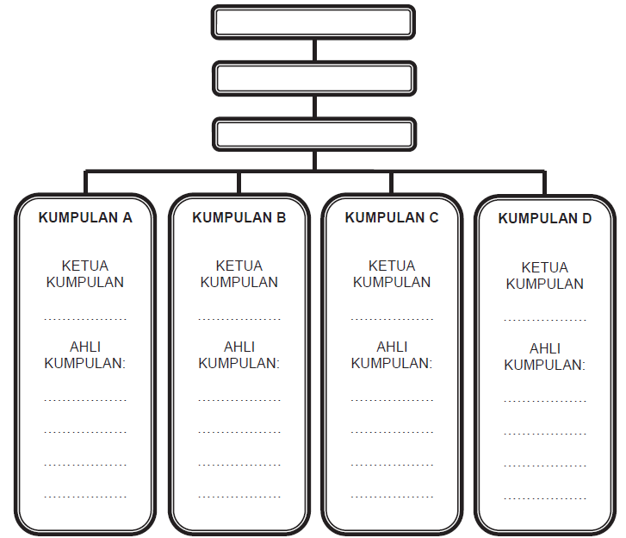

B. Nyatakan cara menggunakan alat pemadam api dengan betul.(Peta I-think)

..................................
..................................
..................................
...................................
...................................
...................................

